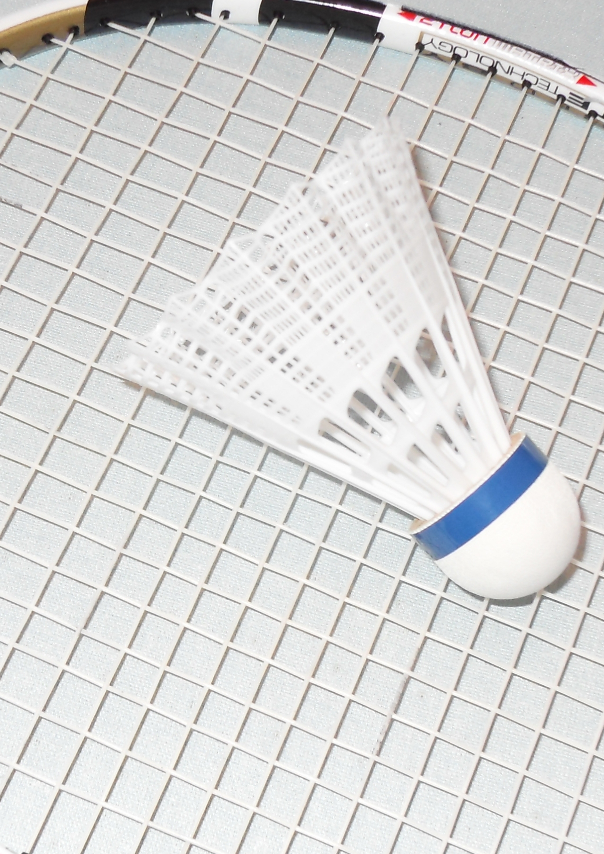

MAZIERES EN MAUGES

TOURNOI LOISIRS INTERCLUB DE

BADMINTON

Tournoi le 1er Mai 2015

Tournoi en double hommes et double mixtes

Le Tournoi se déroulera dans la salle de sports
L’accueil des équipes se fera à 13h00, début des matchs à 13h30

6 € par double
Inscriptions avant le vendredi 24 avril 2015

Par Tél : 06.88.41.91.60
Par mail : cabralos@hotmail.fr

